МИНИСТЕРСТВО ПРОСВЕЩЕНИЯ РОССИЙСКОЙ ФЕДЕРАЦИИ
‌Министерство образования Нижегородской области‌‌
‌Управление образования молодежной политики и спорта администрации
Пильнинского муниципального округа
‌​
Муниципальное общеобразовательное учреждение
Озёрская основная школа

Рассмотрена  педагогическим  советом протокол №8  от 27.08.2024 г. | Утверждена:  приказом МОУ Озёрской ОШ  № 154о.д. от 27.08.2024 г.  Директор _________Н.И.Дубинина

Дополнительная общеобразовательная (общеразвивающая)
программа художественной направленности

«Юный театрал»

Возраст обучающихся: 6,5- 10 лет
Срок реализации: 1 год

Составитель:
Сунина Галина Александровна,
учитель начальных классов,
первой квалификационной категории

с. Озёрки
2024

СОДЕРЖАНИЕ Стр.

- Пояснительная записка …………………………………………… 3
  - Направленность дополнительной общеобразовательной общеразвивающей программы…3
  - Отличительные особенности и новизна дополнительной общеразвивающей программы….3
  - Актуальность дополнительной общеразвивающей программы………….3
  - Педагогическая целесообразность………………………………………….4
  - Возраст детей, участвующих в реализации дополнительной общеразвивающей программы…5
  - Сроки реализации дополнительной общеразвивающей программы…………5
  - Формы и режим занятий…………………………………………………………5
- Обучение
  - Цели и задачи обучения………………………………………………………….5
  - Учебный план программы………………………………………………………6
  - Учебно-тематический план……………………………………………………...9
  - Содержание изучаемого материала…………………………………………….10
  - Планируемые результаты реализации дополнительной общеобразовательной программы….13
  - Диагностика и мониторинг……………………………………………………..14
  - Формы подведения результатов дополнительной общеобразовательной программы……
  - Формы аттестации………………………………………………………………15.
  - Оценочные материалы………………………………………………………….15
  - Календарный учебный график……………………………………………..16
  - Условия реализации программы…………………………………………...17
- Воспитание
3.1.Цель, задачи, целевые ориентиры воспитания детей…………………………17
3.2. Формы и методы воспитания………………………………………………….18
3.3. Условия воспитания, анализ результатов……………………………………..18
3.4. Календарный план воспитательной работы…………………………………..19
4. Организационно-методическое обеспечение дополнительной общеобразовательной программы…………………………………..
4.1. Методическое обеспечение дополнительной общеобразовательной программы…………19
4.2.Материально-техническое обеспечение программы…………………………………………21
5. Список литературы………………………………………………… 21
6. Приложение…………………………………………………………..23.

- Пояснительная записка.
Дополнительная образовательная общеразвивающая программа «Юный театрал» для учащихся 1-4 классов разработана в соответствии с требованиями:
Федерального Закона от 29.12.2012г №273 –ФЗ «Об образовании в РФ» ФГОС начального общего образования второго поколения
Постановления Главного санитарного врача РФ от 29.12.2010 № 189 "Об утверждении СанПиН 2.4.2.2821-10 «Санитарно-эпидемиологические требования к условиям организации обучения в общеобразовательных учреждениях»" (далее СанПиН 2.4.2.2821-10).
- Методическое письмо «О примерных требованиях к программам дополнительного образования детей» № 06-1844 от 11.12.2006 г.,
-Приказ Министерства образования и науки Российской Федерации (Минобрнауки России) от 29 августа 2013 г. N 1008 г. Москва "Об утверждении Порядка организации и осуществления образовательной деятельности по дополнительным общеобразовательным программам", -Письмо Министерства образования и науки Российской Федерации (Минобрнауки России) от 18 ноября 2015 г. № 09-3242 "О методических рекомендациях по проектированию дополнительных общеразвивающих программ (включая разноуровневые программы)"
- Концепция развития дополнительного образования детей до 2030 года (утверждена Распоряжением Правительства Российской Федерации от 31 марта 2022г. №678 – р), - Устав МОУ Озёрская ОШ,
- СанПиН для УДОД 2.4.4. 3172 -14.

  - Направленность программы
Программа имеет художественное направление, театральное искусство.
  - Отличительными особенностями и новизной программы является деятельностный подход к воспитанию и развитию ребенка средствами театра, где школьник выступает в роли художника, исполнителя, режиссера, композитора спектакля;
принцип междисциплинарной интеграции – применим к смежным наукам (уроки литературы и музыки, литература и изобразительное искусство);
принцип креативности – предполагает максимальную ориентацию на творчество ребенка, на развитие его психофизических ощущений, раскрепощение личности.
1.3.Актуальность дополнительной общеобразовательной программы
обусловлена потребностью общества в развитии нравственных, эстетических качеств личности человека. Именно средствами театральной деятельности возможно формирование социально активной творческой личности, способной понимать общечеловеческие ценности, гордиться достижениями отечественной культуры и искусства, способной к творческому труду, сочинительству, фантазированию.
В настоящий момент актуальным является разнообразное использование театрального творчества школьников. Введение преподавания театрального искусства в общеобразовательную школу способно эффективно повлиять на воспитательно-образовательный процесс. Сплочение коллектива, расширение культурного диапазона учеников и учителей, повышение культуры поведения – всё это, возможно, осуществлять через обучение и творчество на театральных занятиях в школе. Особое значение театрального творчества приобретает в начальной школе. Оно не только помогает воспитывать, но и обучает с помощью игры, так как для детей игра в этом возрасте – основной вид деятельности, постоянно перерастающий в работу (обучение). Театрализованные игры пользуются у детей любовью. Младшие школьники с удовольствием включаются в игру: отвечают на вопросы кукол, выполняют их просьбы, перевоплощаются в тот или иной образ. Малыши смеются, когда смеются персонажи, грустят вместе с ними, всегда готовы прийти к ним на помощь. Участвуя в театрализованных играх, дети знакомятся с окружающим миром через образы, краски, звуки. Ребёнку нравится играть, особенно со сверстниками. Преимущество школьного театра, как концертного коллектива, состоит в его мобильности: он может выступать практически на любой площадке, в зале, в классе, в детском саду. Группа, занимающаяся первый год, выступает не ранее, чем в середине второго полугодия.
В основе занятий театром лежит игра, поскольку занимает значительное место в постижении мира. Дети в процессе игры совместно с учителем моделируют вымышленные и реальные ситуации, которые будят воображение и развивают стремление к творчеству. Театр как искусство многомерное, многоликое и синтетическое способен помочь ребенку раздвинуть привычные рамки в постижении мира, окружить его добром, увлечь желанием делиться своими мыслями и научить слушать других, направить к развитию через творчество и игру. Игра – непременный атрибут театрального искусства, она позволяет детям и педагогам взаимодействовать в ходе учебного процесса, получая максимально положительный результат. Театрализованная игра должна быть направлена не только на переживание положительных эмоций, удовлетворение желаний. Но не следует бояться неудач, т.к. это прекрасно закаляет характер ребенка, учит переживать свой проигрыш, воспитывает способность искать компромиссы.
Важнейшим в школьном творческом театре является процесс репетиций, процесс творческого переживания и воплощения, а не конечный результат. Поскольку именно в процессе работы над образом происходит развитие личности ребенка, развивается символическое мышление, двигательный эмоциональный контроль. Происходит усвоение социальных норм поведения, формируются высшие произвольные психические функции. Таким образом, работа над этюдами не менее важна, чем сам спектакль. Особенность данной программы состоит в том, что младший школьник погружается в занятия театральным творчеством естественно, без принуждения они попадают в мир музыки, слова, литературы, живописи, хореографии и т.д. при этом рождается сотворчество, так как театр – это коллективный вид творчества, в котором нужно общаться, вместе решать возникающие творческие проблемы. От каждого ребёнка потребуется все его способности, заложенные от природы, даже те, о которых не подозревают ни ребёнок, ни его родители.
  - Педагогическая целесообразность дополнительной общеобразовательной программы
Данная программа соответствует основным принципам государственной политики РФ в области образования и отражает:
- гуманистический характер образования, приоритет общечеловеческих ценностей, свободного развития личности;
- воспитание гражданственности, трудолюбия, любви к окружающей природе, родине;
- общедоступность образования, адаптивность системы образования к уровням и особенностям развития и подготовки обучающихся;
- создание условий для самореализации личности;
- содействие взаимопониманию и сотрудничеству между людьми.
Работа в объединении позволяет воспитывать у обучающихся дух творчества, развивает целеустремленность и усидчивость, абстрактное и художественное мышление, умение вести себя перед аудиторией, уметь импровизировать, внимательность, качество речи, интерес к гуманитарным предметам, воспитание эстетического вкуса.
Программа способствует раскрытию творческого потенциала каждого ребенка, помогает овладеть навыками коллективного взаимодействия и общения, привить через театр интерес к мировой художественной культуре и дать первичные сведения о ней, научить творческому отношению к любой работе. Курс направлен на воспитание и развитие понимающей, умной, интересной личности, обладающей художественным вкусом, разносторонними взглядами, имеющей собственное мнение.

  - Возраст детей, участвующих в реализации дополнительной общеобразовательной программы:
- данная программа предназначена для обучающихся 6,5-10 лет (разновозрастная группа), увлеченных искусством слова, театром, игрой на сцене; специальной подготовки детей не требуется. Один обучающийся занимается по адаптированной общеобразовательной программе начального образования.
1.6. Срок реализации программы:
Программа рассчитана на 1 год.

1.7. Формы обучения
Занятия проводятся в очном режиме учебного процесса. Может использоваться групповая и индивидуальная форма работы при подготовке к спектаклю.

Режим занятий – 1 час в неделю; 34 ч. в год.

2.Обучение
2.1. Цели программы: Обучение каждого ребёнка осмысленной интонационной выразительной речи и чтению и превратить эти навыки в норму общения; развитие познавательных и творческих способностей учащихся через искусство художественного слова, театрализацию, концертную деятельность, практические занятия по сценическому мастерству.

Задачи программы:

Развивать художественный вкус, расширять общий кругозор учащихся.

Развивать диапазон управления своим поведением в ситуациях взаимодействия с другими людьми.

Формировать способность «прочтения» жизненной ситуации межличностного взаимодействия по аналогии с художественным текстом, сценирования как рефлексорного управления ситуациями межличностного взаимодействия

Развивать умение равномерно размещаться по сценической площадке, двигаться, не сталкиваясь друг с другом, в разных темпах.
- Развивать ритмические способности и координацию движений.
- Развивать способность создавать образы живых существ и предметов через пластические возможности своего тела.
- Развивать способности создавать образы с помощью жеста и мимики.
- Развивать воображение, музыкальность, выразительность, способность к пластической импровизации в соответствии с характером и настроением музыкальных произведений.
- Развивать речевой аппарат посредством артикуляционной гимнастики. Развивать правильное речевое дыхание, тренировать три вида выдыхания.
- Тренировать опору дыхания и свободу звучания с мягкой атакой.
- Улучшать дикцию, тренировать точное и четкое произношение гласных и согласных звуков.
- Расширять диапазон и силу звучания голоса.
- Учить пользоваться интонациями, выражающими разнообразные эмоциональные состояния (грустно, радостно, сердито, удивленно, таинственно, восхищенно, жалобно, тревожно, презрительно, осуждающе и т.п.).
- Учить находить ключевые слова в отдельных фразах и предложениях и выделять их голосом. Нормировать четкую, грамотную речь.
- Пополнять словарный запас, образный строй речи.
- Строить диалог между героями разных сказок.
- Подбирать рифмы к заданным словам.
- Развивать способность представлять себя другим существом или предметом и сочинять монолог от его имени. Развивать умение рассказывать сказку от имени разных героев.
- Развивать умение сочинять коллективную сказку по очереди, добавляя свое предложение.
- Знакомить детей с терминологией театрального искусства.
- Познакомить с театральными профессиями: гример, костюмер, осветитель, звукорежиссер.
- Разъяснить особенности театрального искусства и его отличие от других видов искусств.
- Учить действовать на сценической площадке естественно.
- Закреплять правильное произношение звуков, отрабатывать дикцию, работать над интонационной выразительностью речи,
- Воспитание эстетического вкуса.

2.2. Учебный план программы

№  п/п | Дата | Тема занятия | Кол-во часов | Форма занятия | Форма контроля
1 |  | Вводное занятие. Виды театра. | 1 | Знакомство детей с историей театра. | Презентация
2 |  | Театральное закулисье. | 1 | Знакомство с понятиями « балкон», «ложа», «закулисье», «сцена», «партер»… | Презентация
3 |  | Художественная мастерская | 1 | Изображение здания театра. | Тренинги на внимание. Упражнения на овладение и пользование словесными воздействиями этюды.
4 |  | Посещение театра. Зритель в театре. | 1 | Знакомство с правилами поведения в театре. Понятия «зритель» и «фанат». | Памятка по поведению учащихся в общественных местах, в частности – театре
5 |  | Посещение театра | 1 | Посещение или просмотр театральной постановки. | Видеофильм  Тренинг
6 |  | Культура и техника речи. | 1 | Скороговорки, чистоговорки. | Презентация
7 |  | Культура и техника речи. | 1 | Скороговорки, чистоговорки. | Видео
8 |  | Культура и техника речи. Дикция. | 1 | Скороговорки, чистоговорки. | Видео
9 |  | Культура и техника речи. | 1 | Просмотр фильма про Буратино | Видеофильм
10 |  | Художественное чтение. | 1 | Чтение детских стихов | Видео
11 |  | Художественное чтение. | 1 | Чтение детских стихов | Тренинги на внимание.
12 |  | Основы актерской грамоты | 1 | Инсценировка басни | Тренинг на развитие фантазии
13 |  | Основы актерской грамоты. Упражнения на развитие воображения. | 1 | Игры | Презентация  Тренинг
14 |  | Основы актерской грамоты. | 1 | Инсценировка сказки «Репка» | Выполнение практического задания
15 |  | Основы актерской грамоты. | 1 | Инсценировка сказки «Курочка Ряба» | Тренинги на внимание. Упражнения на овладение и пользование словесными воздействиями этюды.
16 |  | Театральные игры. «Приходи сказка» | 1 | Викторина по сказкам. | Устный опрос
17 |  | Литературный час « Сказка приходит ночью» | 1 | Составление сказки, которая приснилась ночью. Оформление альбома с помощью рисунков. | Выставка детских работ
18 |  | Работа над стихотворением и басней. Предлагаемые обстоятельства. | 1 | Инсценирование басен | Оформление альбома с помощью рисунков
19 |  | Театральная игра «Приходи сказка». Предлагаемые обстоятельства. | 1 | Викторина по сказкам. | Устный опрос
20 |  | Ритмопластика. Сценическое движение. | 1 | Изготовление декораций. Инсценирование сказок. | Готовые декорации к мини-спектаклю
21 |  | Ритмопластика. Сценическое движение. | 1 | Презентация о театрах. Видеоролики. | Презентация
22 |  | Ритмопластика. Многообразие выразительных средств в театре. | 1 | Понятие о театральных профессиях (актёр, режиссёр, художник) | Рисунки
23 |  | Актерский практикум. Работа над постановкой. | 1 | Продолжаем знакомство с поведением зрителей в театре | Изготовление памяток
24 |  | Актерский практикум. Работа над постановкой. | 1 | Профессия реквизитор. Обязанности реквизитора. Различные звуки и шумы в окружении человека | Практическое задание
25 |  | Актерский практикум. Работа над постановкой. | 1 | Что такое декорация. | Изготовление декорации, смысловая функция декораций
26 |  | Актерский практикум. Работа над постановкой. | 1 | Изготовление актеров из пластилина | Мини-сказка
27 |  | Актерский практикум. Работа над постановкой. | 1 | Эволюция театра. Знакомство с новой терминологией. | Презентация
28 |  | Актерский практикум. Работа над постановкой. | 1 | Культура и техника речи. | Конкурс чтецов
29 |  | Актерский практикум. Работа над постановкой. | 1 | Культура и техника речи. | Конкурс чтецов
30 |  | Актерский практикум. Работа над постановкой. | 1 | Изготовление костюмов. | Практикум
31 |  | Подготовка к спектаклю. | 1 | Репетиция. | Практикум
32 |  | Театр под крышей. Подготовка к спектаклю. | 1 | Первый театр под крышей. Освещение театра. Декорации театра под крышей | Изготовление моделей крыш
33 |  | Разучивание ролей, вхождение в образ, исполнение ролей. | 1 | Комбинированное занятие | Постановка
34 |  | Заключительное занятие «В гостях у сказки». Викторина «Что я знаю о театре?» | 1 | Обобщение | Устный опрос Наблюдение.

2.3. Учебно-тематический план
№ п/п | Название раздела, темы | Количество часов |  |  | Формы аттестации/ контроля
 |  | всего | теория | практика
1 | Вводное занятие | 1 | 1 |  | Знакомство. Правила поведения. Инструктаж
2 | Азбука театра | 1 |  | 1 | Беседа, игры, тестирование, «посвящение в театральные зрители»
3 | Театральное закулисье | 2 | 1 | 1 | Экскурсия. Творческое задание
4 | Посещение театра | 2 | 1 | 1 | Просмотр спектакля, написание эссе
5 | Культура и техника речи. Художественное чтение | 6 | 3 | 3 | Беседа, наблюдение; выполнение творческих заданий
6 | Основы актерской грамоты | 4 | 2 | 2 | Беседа, наблюдение; выполнение творческих заданий
7 | Театральные игры. Предлагаемые обстоятельства | 6 | 3 | 3 | Беседа, наблюдение; выполнение творческих заданий
8 | Ритмопластика. Сценическое движение | 3 | 1 | 2 | Беседа, наблюдение; выполнение творческих заданий
9 | Актёрский практикум. Работа над постановкой | 8 | 3 | 5 | Беседа, наблюдение; выполнение творческих заданий
10 | «Подведение итогов» | 1 |  | 1 | Творческий отчет
 | Итого | 34 | 15 | 19

2.4. Содержание изучаемого материала
1.6.Вводное занятие-1ч
Теоретическая часть. Знакомство. Ознакомление с режимом занятий, правилами поведения на занятиях, формой одежды и программой. Знакомство с творческой дисциплиной. Инструктаж по технике безопасности на занятиях, во время посещения спектаклей, поездок в транспорте. Знакомство с правилами противопожарной безопасности.
Практическая часть. Игра на знакомство. «Разрешите представиться» – умение представить себя публике.
2.6.Азбука театра-1ч
Теоретическая часть. История возникновения и создания театра. Театр как вид искусства.
Общее представление о видах и жанрах театрального искусства. Знакомство с мифологией.
Правила поведения в театре. Театральный этикет.
Практическая часть. Тест «Какой я зритель». Посвящение в «театральные зрители», выдача удостоверений, где можно отмечать посещения наклейками или записывать названия спектаклей.
Игры «Мы идем в театр», «Одно и то же по-разному», викторины и др.
3.6.Театральное закулисье-2ч
Теоретическая часть. Экскурсия реальная или виртуальная проводится в диалоге и интерактивно. Знакомство со структурой театра и его основными профессиями: актер, режиссер, сценарист, художник, декоратор, гример, оператор, звукорежиссёр, бутафор.
Практическая часть. Творческие задания и театральные игры помогут раскрыть тему. Сценический этюд «Профессии театра…».
4.6.Посещение театра-2ч.
Теоретическая часть. Просмотр спектакля, поход с детьми в профессиональный театр или просмотр телеспектакля.
Практическая часть. Обсуждение. Написание эссе «Мои впечатления».
5. 6.Культура и техника речи. Художественное чтение-6ч
Теоретическая часть. Основы практической работы над голосом. Дыхательная гимнастика. Развитие артикуляционного аппарата. Работа с дикцией на скороговорках и чистоговорках. Выразительное чтение, громкость и отчетливость речи. Упражнения по сценической речи выполняются по алгоритму:1.Педагогический показ; 2.Просмотр упражнения; 3.Контроль и корректировка. В результате поэтапного индивидуального контроля (объяснил – показал; посмотрел – указал на ошибку – показал правильный вариант – посмотрел), можно добиться максимальной эффективности в освоении того или иного упражнения. Упражнения, в которых дети подключают к работе речевого аппарата все тело. Такие практики переводят энергетическую активность в творческое русло. Художественное чтение как вид исполнительского искусства. Знакомство с основами и законами художественного чтения.
Практическая часть. Можно начинать занятия с одной мизансцены (например, круг). Каждый ребенок задает индивидуальное звучание. Например, один участник произносит звук (звукосочетание, чистоговорку и т.д), и все в кругу должны за ним повторить. В этот момент ребенок становится как бы дирижером и управляет всей группой. Такие упражнения активно включают внимание в начале занятия.
ДЫХАНИЕ
Упражнения на развитие дыхания давать через образ и фантазию:
- основы правильного дыхания (например, у вас в животе цветок, мяч и т.п.);
- упражнения на «тёплый» и «холодный» выдох (например, сдувать пылинки пушинки, согревать партнера, оттаивать заледеневшее стекло или рисовать на нем рисунки);
- упражнения на дыхание лёжа (например, поднимать ноги в положение «Шлагбаум»
и не пропускать других детей или конкретного партнера).
АРТИКУЛЯЦИЯ
Обращать внимание на:
- обособленность движений (занимаемся развитием мышц языка, а губы и нижняя челюсть находятся в покое);
- медленный темп увеличивает нагрузку на мышцы и делает упражнение более эффективным;
- координация движений и покоя всех частей речевого аппарата;
- соединение координации и моторики (например, использовать предметы-мячики, игрушки-мнушки, кольца суджок и т.д.).
В итоге работы с артикуляционным блоком можно использовать упражнения под музыку.
ДИКЦИЯ
Обращать внимание на:
- медленный темп упражнений (тексты скороговорок сначала читать медленно и только после четкого внятного произношения прибавлять скорость);
- внятное произношение всех необходимых звуков (не проглатывать звуки, слоги, согласные в конце слова);
  - ритмические вариации (скороговорки в диалогах с различным словесным действием –убедить, заинтересовать, посмеяться над кем-то и т.п.);
  - многократное повторение, которое должно перевести количество в качество.
  - Слушание сказок, стихов, басен. Развитие способности слышать ритмы музыкального, поэтического, сказочного произведения. Чтение вслух литературных произведений.
Знакомство с детским фольклором (песни, танцы, потешки, поговорки, пословицы и др.).
Народные праздники, игры, традиции.
Самостоятельное сочинение сказок, былин на темы, связанные с народным творчеством. Сочинение своих сказок, колыбельных, былин (коллективно или индивидуально, на занятиях или дома). Придумывание своих сказочных сюжетов, объединяющих известных героев разных сказок в одну литературную композицию.
Проигрывания-импровизации с детьми народных праздников, игр, сказок. Организация «художественного события», своеобразного народного празднества.
Совершенствование техники сценической речи через художественное слово:
  - развитие навыка логического анализа текста (на материале народных и литературных сказок);
  - знаки препинания, грамматические паузы, ударения, куски и задачи;
  - навык передачи смысловой и выразительной функций знаков препинания.

Финальным материалом может быть коллективно рассказанная сказка с вкраплением дикционных и дыхательных упражнений, а также детские стихи в хоровом и индивидуальном варианте.
6.6. Основы актёрской грамоты-4ч
Теоретическая часть. Посвящение детей в особенности актёрской профессии. Мышечная свобода. Особенности сценического внимания. Наблюдение, воображение, фантазия, придумка в актерской профессии.
Практическая часть. Упражнения на развитие зрительного внимания: «Повтори позу»,«Зеркало», «Кто во что одет» и т.д. Ответить на вопросы, например, «Что вы видели по дороге в школу?», «Сколько ступенек на лестничном пролёте?», «Сколько фонарей/деревьев от дома до школы?» и т.д. Если не получается сразу ответить на эти вопросы, дать задание подготовить ответы к следующему занятию.
Упражнения на развитие слухового внимания и других сенсорных умений: «Послушаем тишину», «Летает не летает», «Хлопки», «Воробей-ворона» и др.
Развитие фантазии на основе реальных образов природы. Рассматривание форм камней, раковин, корней и веток деревьев, поиск ассоциаций. Наблюдение за состоянием природы, движением снега, появление радуги, движением облаков, движением волн и т.д. Фантазии на эту тему. Разгадывание загадок о природе. Наблюдение за повадками диких и домашних животных, их эмоциями.
Упражнения на подражание голоса: медведя, тигра, волка, коровы, кошки, собаки, птиц,рыб и т.д. Разговор обезьян. Жужжание мух, комаров, пчел. Кваканье лягушек. Этюд «Птичий переполох», озвучивание русской народной сказки «Зимовье зверей».
Упражнения на звукоподражание: шелест листьев, травы, шум морских волн, вой ветра, шум дождя, капель, перестукивание камней, журчание ручья, гром и т.д.
Выполнение упражнений: «Угадать шумы», «Искусственные шумы», «Радио», «Слышать одного» и др.
Упражнение, направленное на внимание – «Пишущая машинка».
Поставить группу в полукруг либо в круг. Раздать каждому участнику букву алфавита (у одного ребенка может быть несколько букв). Проверить, знают ли все ученики, у кого какие буквы. Преподаватель произносит слово, придуманное им заранее. Например, слово – Носорог. Преподаватель хлопает в ладоши, ему в ответ хлопает ученик, у которого была буква «Н». Затем вновь преподаватель хлопает в ладоши – ученик, у которого буква «О» хлопает ему в ответ и так далее. В конце слова хлопает вся группа. В дальнейшем упражнение усложняется, печатаются целые фразы в определенном ритмическом рисунке и без хлопков преподавателя.
Важно в этом возрасте создавать предлагаемые обстоятельства «сказочной игры», тогда линия поведения ребенка будет интегрирована в близкие для него обстоятельства, что послужит импульсом для его включения в театрально-игровой процесс, что повлияет на его творческое развитие.
Итоговым мероприятием может быть интегрированная инсценировка басен, сказок, открытое занятие по актёрскому мастерству.
7. 6.Предлагаемые обстоятельства. Театральные игры.-6ч
Теоретическая часть. Понятие о предлагаемых обстоятельствах. Понятие «Я» в предлагаемых обстоятельствах.
Понятие «игра». Возникновение игры. Понятие «театральная игра. Общеразвивающие игры и специальные театральные игры. Значение игры в театральном искусстве. Воображение и вера в вымысел. Язык жестов, движений и чувств.
Практическая часть. Выполнение упражнений на предлагаемые обстоятельства. Участие в играх -инсценировках, играх-превращениях, сюжетных играх.
Этюды-превращения: «Я – дерево, цветок, травинка, листик, шишка, раковина и т.д.», «Я – ветер, облако, водопад, морская волна, гром, вьюга, солнечный свет», «Я – арбуз, яблоко, лимон, авокадо, морковь, лук, семечко и т.д.».
Игры-перевёртыши: собака – кошка, лиса – заяц, волк – медведь, ворона – воробей и т.д. Игра в теневой театр – создание с помощью рук образов зверей, птиц, сказочных существ. Выполнение упражнений: «Угадать шумы», «Искусственные шумы», «Радио», «Слышать одного» и др.
Выполнение этюдов: «Встреча», «Знакомство», «Ссора», «Радость», «Удивление».
Обыгрывание бытовых ситуаций из детских литературных произведений. Сочинение и представление этюдов по сказкам.
8.6. Ритмопластика-3ч
Теоретическая часть. Мышечная свобода. Гимнастика на снятие зажимов рук, ног и шейного отдела. Тренировка суставно-мышечного аппарата. Универсальная разминка. Жесты. Пластика. Тело человека: его физические качества, двигательные возможности, проблемы и ограничения. Правильно поставленный корпус – основа всякого движения.
Понятия:
  - точки зала (сцены);
  - круг, колонна, линия (шеренга);
  - темпы: быстро, медленно, умеренно.
Музыка и пластический образ (влияние музыки на возникновение пластических образов, попытки создания образа, внутреннее созерцание образа в движении под музыку).
Привить уважение к своему телу, научиться им владеть и держать в тонусе. Техника безопасности.
Практическая часть. Выполнение упражнений на развитие двигательных способностей
(ловкости, гибкости, подвижности, выносливости), на освобождение мышц, равновесие, координацию в пространстве.
Упражнения с приседаниями, игра с мячом, бег, ритмические игры. Например, удар теннисного мяча в пол или бросок в руки другого ребенка, бег по залу в сочетании с активными выдоха- ми на «пф», счет с приседаниями (присел – встал – сказал РАЗ, присел – встал – сказал ДВА и т.д.). Произношение текста в движении. Правильная техника дыхания. Пластическая импровизация на музыку разного характера.
Участие в играх и выполнение упражнений на развитие пластической выразительности(ритмичности, музыкальности, координации движений). Тренинги: «Собачка», «Гусиный шаг», «Прыжок на месте».
Выполнение основных позиций рук, ног, постановки корпуса. Упражнения на развитие пластичности и выразительности рук: «Волна», «Деревья», «Подводные растения», «Плавники». Работа над жестами (уместность, выразительность). Участие в играх на жестикуляцию (плач, прощание, встреча).
Упражнения на развитие умения двигаться в соответствии с заданной музыкой темпо-ритмом: «Ускоряй-замедляй», «Шагаем под музыку, как великаны, как гномы, как лиса, как заяц, как медведь».
Упражнения, которое учит самостоятельно подбирать образные движения, менять их с изменением характера музыки: «Мотылёк», «Лебедь», «Парус», «Снежинки», «Огонь» и т.п. Слушание музыки и выполнение движений (бег – кони, прыжки – воробей, заяц, наклоны – ветер дует и т.д.) в темпе музыкального произведения.
Перестроение в указанные фигуры, в том числе и геометрические.
9.6.Работа над постановкой-8ч (инсценировкой, миниатюрами, мини спектаклями)
Теоретическая часть. Выбор произведения. Чтение литературного произведение. Определение главной темы рассказа и идеи автора. Осмысление сюжета, выделение основных событий. Разбор. Определение жанра будущей театральной постановки. Читка по ролям.
Практическая часть. Распределение ролей. Разучивание текстов. Выразительное чтение по ролям, расстановка ударений в тексте. Упражнения на коллективную согласованность действий, отработка логического соединения текста и движения.
Этюдные репетиции на площадке. Разбор мизансцен. Отработка монологов. Пластический рисунок роли. Темпо-ритм.
Репетиции отдельных картин в разных составах. Создание элементов декораций, подбор реквизита и элементов костюма. Подбор музыки для музыкального оформления постановки. Сводная репетиция. Генеральная репетиция.
10.6.Итоговое занятие.-1ч
Практическая часть. Творческий отчёт. Показ спектакля, инсценировок или проведение мероприятия. Обсуждение. Рефлексия.
Подведение итогов. Анализ работы.

2.5. Планируемые (ожидаемые) результаты
Личностные результаты:
- уважительное отношение к иному мнению, истории и культуре других народов России;
- уважение к истории и культуре всех народов Земли на основе понимания и принятия базовых общечеловеческих ценностей;
- расширение сферы социально-нравственных представлений, включающих в себя освоение социальной роли ученика, понимание образования как личностной ценности;
- способность к адекватной самооценке с опорой на знание основных моральных норм, требующих для своего выполнения развития этических чувств, самостоятельности и личной ответственности за свои поступки .
Метапредметные результаты:
- способность регулировать собственную деятельность, в том числе учебную деятельность, направленную на познание (в сотрудничестве и самостоятельно) социальной действительности и внутренней жизни человека;
- умение осуществлять информационный поиск для выполнения учебных задач; соблюдать нормы информационной избирательности, этики и этикета;
- освоение правил и норм социокультурного взаимодействия со взрослыми и сверстниками в сообществах разного типа (класс, школа, семья, учреждения культуры в городе (селе) и др.);
Предметные результаты:
- владение базовым понятийным аппаратом (доступным для осознания младшим школьником), необходимым для получения дальнейшего образования в области естественно-научных и социально-гуманитарных дисциплин;
Личностные универсальные учебные действия:
- ориентация в нравственном содержании и смысле, как собственных поступков, так и поступков окружающих людей;
- знание основных моральных норм и ориентация на их выполнение;
- развитие этических чувств — стыда, вины, совести как регуляторов морального поведения;
- эмпатия как понимание чувств других людей и сопереживание им

- В результате освоения данной программы обучающиеся будут
знать:
- - популярные русские сказки и сказки народов мира;
- - признаки сказки как жанра;
- - виды сказок (бытовые, волшебные, сказки о животных)
- - особенности театра как вида искусства, иметь представление о видах и жанрах театрального искусства;
- -народные истоки театрального искусства;
- - художественное чтение как вид исполнительского искусства;
- -об основах сценической «лепки» фразы (логика речи).
уметь:
- активизировать свою фантазию;
- «превращаться», преображаться с помощью изменения своего поведения место, время, ситуацию;
- видеть возможность разного поведения в одних и тех же предлагаемых обстоятельствах;
- коллективно выполнять задания;
- высказываться культурно о себе и о других;
- - слушать, осознанно читать и отвечать на вопросы;
- - иллюстрировать услышанное или прочитанное;
- - пересказывать сказку кратко, выборочно или подробно;
- - передавать эмоции и свое отношение к поступкам героев при инсценировке сказки.

2.6. Диагностика и мониторинг
2.7. Форма подведения результатов
Для подведения итогов используются следующие формы: игры, викторины, творческие выступления. Объективной оценкой является наличие грамот и дипломов.
2.8. Форма аттестации
Методы контроля: устный опрос, письменное тестирование, выступление на концертах. Для проведения аттестации в конце учебного года организуется зачетное занятие. Оно позволяет оценить уровень общеобразовательной подготовки обучающихся 1-4 класса по курсу внеурочной деятельности «Юный театрал».

2.9. Оценочные материалы.
Контроль и оценка результатов освоения курса осуществляется в процессе:
• выполнения заданий теста за текущий год;
• отзывы о спектаклях, программки и афиши к постановочным художественным номерам; детские рисунки и высказывания детей о спектаклях.

1 класс
Цель контроля: определить степень сформированности основных компетенций, оценить качество подготовки обучающихся по основным темам, изучаемым в 1четверти по курсу.

Инструкция по созданию мини-проекта «Театр»:
- Выполнить рисунок «Каким я вижу театр»
- Выполнить рисунок « Современная сцена»
Результаты диагностики
№  п/п | ФИ обуч-ся | Задания |  | Кол-во  баллов | Уровень | Освоен/не освоен
 |  | 1 | 2
Критерии оценивания работы:
Курс освоен: при наличии работ ( 1- 2 балла)
Курс не освоен: отсутствие работ.( 0 –баллов )

Класс: 2
2 класс
Цель контроля: определить степень сформированности основных компетенций, оценить качество подготовки обучающихся по основным темам, изучаемым в 1четверти по курсу.

Инструкция по выполнению теста : дать правильный ответ (1 правильный ответ-1 балл)
- Мир сказок, удивительных приключений и превращений, мир добрых и злых волшебников: опера, балет, театр, спектакль.
- Музыкальный спектакль, в котором действующие лица поют в сопровождении оркестра: опера, балет, театр, спектакль.
- Музыкальный спектакль, в котором действующие лица танцуют в сопровождении оркестра: опера, балет, театр, спектакль.
- Напиши название театра оперы и балета в Москве, который известен на весь мир. __Большой театр_______________________________________
- Кто руководит оркестром? Композитор, дирижер, артист, режиссёр.
Результаты диагностики
№  п/п | ФИ обуч-ся | Задания |  |  |  |  | Кол-во  баллов | Уровень | Освоен/не освоен
 |  | 1 | 2 | 3 | 4 | 5
Критерии оценивания работы:
Курс освоен: 5- 2 балла
Курс не освоен: менее 2 баллов

3 класс
Цель контроля: определить степень сформированности основных компетенций, оценить качество подготовки обучающихся по основным темам, изучаемым во 2 четверти по курсу.
Инструкция
– Оформление программок.
- Написание отзыва о спектакле по произведению М. Горького «Воробьишко».
Результаты диагностики
№  п/п | ФИ обуч-ся | Задания |  | Кол-во  баллов | Уровень | Освоен/не освоен
 |  | 1 | 2
Критерии оценивания работы:
Курс освоен: при наличии работ ( 1- 2 балла)
Курс не освоен: отсутствие работ.( 0 –баллов )

4 класс
Цель контроля: определить степень сформированности основных компетенций, оценить качество подготовки обучающихся по основным темам, изучаемым во 2 четверти по курсу.
Инструкция
– Оформление программок.
- Написание отзыва о спектакле по произведению М. Горького «Воробьишко».
Результаты диагностики
№  п/п | ФИ обуч-ся | Задания |  | Кол-во  баллов | Уровень | Освоен/не освоен
 |  | 1 | 2
Критерии оценивания работы:
Курс освоен: при наличии работ (1- 2 балла)
Курс не освоен: отсутствие работ.(0 –баллов)

2.10. Календарный учебный график

Срок реализации программы | 1 учебный год  с 02 сентября 2024г. по 26 мая 2024г.
Начало учебного года | 02.09.2024 года
Продолжительность учебного периода | 34 учебные недели
Количество занятий в год | 34 ч
Недельная образовательная нагрузка/ Объем недельной образовательной нагрузки (мин.) | 1 занятие в неделю (продолжительность одного занятия - 40 минут).
Время проведения учебных занятий | Начало не ранее, чем через 20 минут после учебных занятий, окончание не позднее 16.00
Окончание учебного года | 26.05.2024 года
Выходные | воскресенье, праздничные дни, установленные законодательством РФ
Зимние каникулы | с 01 января 2024 года по 09 января 2025 года
Летние каникулы | Июнь, июль, август
Промежуточная аттестация | февраль – май
Итоговая аттестация | Май
Дополнительный приём | В течение учебного периода согласно заявлениям

2.11. Условия реализации программы.
В кружок принимаются все желающие с 6,5 летнего возраста, имеющие склонности к этому виду искусства. Занятия проводятся 1 час в неделю. Постигать данное искусство обучающиеся будут постепенно. Все, что показывается детям, должно быть высокоидейным и методически правильным. При распределении занятий учитывается уровень подготовки и возраст обучающихся. Форма проведения кружка разная. При этом помнить: успехи каждого сравниваются только с предыдущим уровнем его знаний и умений. На занятиях проводится инструктаж по ТБ.

- Воспитание

  - Цель, задачи, целевые ориентиры воспитания
Целью воспитания является развитие личности, самоопределение и социализация детей на основе социокультурных, духовно-нравственных ценностей и принятых в российском обществе правил и норм поведения в интересах человека, семьи, общества и государства, формирование чувства патриотизма, гражданственности, уважения к памяти защитников Отечества и подвигам Героев Отечества, закону и право-
порядку, человеку труда и старшему поколению, взаимного уважения, бережного отношения к культурному наследию и традициям многонационального народа Российской Федерации, природе и окружающей среде (Федеральный закон от 29.12.2012 № 273-ФЗ «Об образовании в Российской Федерации», ст. 2, п. 2).
Задачами воспитания по программе являются:
— усвоение детьми знаний норм, духовно-нравственных ценностей, традиций технической культуры; информирование детей, организация общения между ними на содержательной основе целевых ориентиров воспитания; воспитание нравственных, эстетическиех и ценных личностных качеств: коллективизм, ответственность, трудолюбие, аккуратность, предприимчивость, патриотизм, чувство долга, культура труда, уважение к людям труда, культура поведения, стремление к победе;
- формирование познавательных интересов в разных областях знания, представлений о современной научной картине мира, достижениях российской и мировой науки и техники;
— понимания значения науки и техники в жизни российского общества, гуманитарном и социально-экономическом развитии России, обеспечении безопасности народа России и Российского государства;
— навыков наблюдений, накопления и систематизации фактов, осмысления опыта в разных областях познания, в исследовательской деятельности;
— навыков критического мышления, определения достоверной научной информации и обоснованной критики антинаучных представлений;
— формирование и развитие личностного отношения детей к занятиям художественным творчеством, к собственным нравственным позициям и этике поведения в учебном коллективе;
— приобретение детьми опыта поведения, общения, межличностных и социальных отношений в составе творческого обьединения учебной группы, применение полученных знаний, организация
активностей детей, их ответственного поведения, создание, поддержка и развитие среды воспитания детей, условий физической безопасности, комфорта, активностей и обстоятельств общения, социализации, признания, самореализации, творчества при ос-
воении предметного и метапредметного содержания программы.
Целевые ориентиры воспитания детей по программе направлены на воспитание, формирование:
- уважения к художественной культуре, искусству народов России; восприимчивости к разным видам искусства; интереса к истории искусства, достижениям и биографиям мастеров; опыта творческого самовыражения в искусстве, заинтересованности в презентации своего творческого продукта, опыта участия в концертах, выставках и т. п.; стремления к сотрудничеству, уважения к старшим; ответственности; воли и дисциплинированности в творческой деятельности; опыта представления в работах российских традиционных духовно-нравственных ценностей, исторического и культурного наследия народов России; опыта художественного творчества как социально значимой деятельности.
Ценностно-целевую основу воспитания детей при реализации программы составляют целевые ориентиры воспитания как ожидаемые результаты воспитательной деятельности в процессе реализации программы.
Целевые ориентиры воспитания условно разделяются на две группы: основные и дополнительные.
Основные целевые ориентиры определяются на основе российских базовых конституционных ценностей с учётом целевых ориентиров результатов воспитания обучающихся в общеобразовательных организациях (Примерная рабочая программа воспитания для обще- образовательных организаций / Одобрена решением ФУМО по общему образованию, протокол от 23.06.2022 № 3/22; федеральная рабочая программа воспитания в федеральных основных общеобразовательных программах), что обеспечивает единство содержания воспитания, воспитательной деятельности, воспитательного пространства во всех образовательных организациях, в которых обучаются дети.

3.2. Формы и методы воспитания
Решение задач информирования детей, создания и поддержки воспитывающей среды общения и успешной деятельности, формирования межличностных отношений на основе российских традиционных духовных ценностей осуществляется на каждом из учебных занятий.
Ключевой формой воспитания детей при реализации программы является организация их взаимодействий в учебном занятии, в подготовке и проведении соревнований и конкурсов с участием родителей (законных представителей).
В воспитательной деятельности с детьми по программе используются методы воспитания: метод убеждения (рассказ, разъяснение, внушение), метод положительного примера (педагога и других взрослых, детей); метод упражнений (приучения); методы одобрения и осуждения поведения детей, педагогического требования (с учётом преимущественного права на воспитание детей их родителей (законных представителей), индивидуальных и возрастных особенностей детей
младшего возраста) и стимулирования, поощрения (индивидуального и публичного); метод переключения в деятельности; методы руководства и самовоспитания, развития самоконтроля и самооценки детей в воспитании; методы воспитания воздействием группы, в коллективе.

3.3. Условия воспитания, анализ результатов
Воспитательный процесс осуществляется в условиях организации деятельности детского коллектива на основной учебной базе реализации программы в организации дополнительного образования детей в соответствии с нормами и правилами работы организации, а также на выездных базах, площадках, мероприятиях в других организациях с учётом установленных правил и норм деятельности на этих площадках.
Анализ результатов воспитания проводится в процессе педагогического наблюдения за поведением детей, их общением, отношениями детей друг с другом, в коллективе, их отношением к педагогам, к выполнению своих заданий по программе. Косвенная оценка результатов воспитания, достижения целевых ориентиров воспитания по программе проводится путём опросов родителей в процессе реализации программы (отзывы родителей, беседы с ними) и после её завершения (итоговые исследования результатов реализации программы за учебный период, учебный год).
Анализ результатов воспитания по программе не предусматривает определение персонифицированного уровня воспитанности, развития качеств личности конкретного ребёнка, обучающегося, а получение общего представления о воспитательных результатах реализации программы, продвижения в достижении определённых в программе целевых ориентиров воспитания, влияния реализации программы на коллектив обучающихся: что удалось достичь, а что является предметом воспитательной работы в будущем. Результаты, полученные в ходе оценочных процедур — опросов, интервью, бесед — используются только в виде
агрегированных усреднённых и анонимных

3.4. Календарный план воспитательной работы
№ | Название мероприятия, события | Сроки проведения | Форма проведения | Практический результат  и информационный  продукт,  иллюстрирующий  успешное достижение  цели события
1 | Беседа по технике безопасности | сентябрь | беседа | фотоотчёт
2 | Спектакль к празднику «День Матери» | ноябрь | акция | фотоотчёт, заметка на сайте
3 | Новогодние представления | 26 декабря | праздник | фотоотчёт, видео-материалы с выступлениями детей
4 | Спектакль к празднику «8 Марта» | март | выступление перед родителями | фотоотчёт, заметка на сайте
5 | Книжкина неделя | апрель | праздник | фотоотчет, заметка на сайте

4.Организационно - методические условия реализации программы
4.1. Методическое обеспечение дополнительной общеобразовательной программы
Методы обучения:
- Индивидуальный.
- Групповой.
- Практический.
- Наглядный.

Формы организации образовательного процесса
Форма занятий – групповая и индивидуальная работа, со всей группой одновременно и с участниками конкретного представления для отработки дикции и актерского мастерства. Основными видами проведения занятий являются театральные игры, беседы, тренинги, спектакли и праздники.
Занятия театрального кружка включают наряду с работой над пьесой проведение бесед об искусстве. Совместные просмотры и обсуждение спектаклей, фильмов. Школьники выполняют самостоятельные творческие задания: устные рассказы по прочитанным книгам, отзывы о просмотренных спектаклях, сочинения, посвященные жизни и творчеству того или иного мастера сцены.
Беседы о театре знакомят кружковцев в доступной им форме с особенностями реалистического театрального искусства, его видами и жанрами, с творчеством ряда деятелей русского театра; раскрывает общественно воспитательную роль театра и русской культуры. Все это направлено на развитие зрительской культуры кружковцев.
Практическое знакомство со сценическим действием целесообразно начинать с игр-упражнений, импровизаций, этюдов, близких жизненному опыту кружковцев, находящих у них эмоциональный отклик, требующих творческой активности, работы фантазии. Необходимо проводить обсуждение этюдов, воспитывать у кружковцев интерес к работе друг друга, самокритичность, формировать критерий оценки качества работы.
Этюды-импровизации учебного характера полезно проводить не только на начальной стадии, но и позднее - либо параллельно с работой над пьесой, либо в самом процессе репетиции. Учебные этюды-импровизации, непосредственно не связанные с репетируемой пьесой, могут служить и хорошей эмоциональной разрядкой, способствовать поднятию творческой активности, общего тонуса работы.
Работа над сценическим воплощением пьесы строится на основе ее углубленного анализа (выявление темы, основного конфликта, идейных устремлений и поступков героев, условий и обстоятельств их жизни, жанровых особенностей пьесы, стиля автора и т.д.). Она включает предварительный разбор пьесы; работу, непосредственно связанную со сценическим воплощением отдельных эпизодов, картин, и наконец, всей пьесы; беседы по теме пьесы, экскурсии; оформление спектакля и его показ зрителям.

2. Методы и приемы.
Используются методы и приемы обучения, обеспечивающие усвоение обучающимися заложенных в программе знаний, умений, навыков, компетентностей. Выбор метода или приема обучения осуществляется в зависимости от содержания и года обучения. Теоретический материал (беседа, рассказ-показ, объяснение, сообщение), как правило, подкрепляется фотодокументами, специальной тематической литературой, наглядными пособиями. Основной метод проведения занятий — практическая работа, как важнейшее средство связи теории с практикой в обучении. Изложение теоретического материала и все пояснения даются одновременно всем обучающимся. Диагностика.
Цель диагностики – обозначить начальный уровень способностей к художественному творчеству. Проведение диагностирования позволяет сделать необходимую корректировку учебно-тематического плана образовательной программы.

4. Формы подведения итогов (конкурсы мастерства, выставки работ обучающихся, соревнования, промежуточная и итоговая аттестация обучающихся, мастер-классы) способствуют реализации цели и задач, обозначенных в образовательной программе. Промежуточная аттестация обучающихся помогает увидеть образовательный процесс в динамике его развития, определить уровень и рост мастерства обучающихся. Итоговая аттестация обучающихся определяет степень достижения результатов обучения, закрепление знаний, ориентацию обучающихся на дальнейшее самостоятельное обучение.

5. Технологии, используемые для реализации образовательной программы.
В основе каждого раздела программы использованы инновационные технологии: метод проектов, который вырабатывает у детей умение выстраивать свою деятельность, видеть её перспективу; коллективные творческие дела, способствующие педагогике сотрудничества. Большое значение имеет проведение творческих выставок, конкурсов, соревнований, что даёт возможность детям максимально реализовать свой творческий потенциал, активность, любознательность, эмоциональное восприятие, а также оценить результаты образовательной деятельности обучающихся и проследить их личностный рост.

4.2. Дидактическое обеспечение дополнительной общеобразовательной программы
Для качественного освоения образовательной программы используется дидактический материал:
справочная литература;
наглядные пособия;
книги,
иллюстративный материал.

5. Список литературы для учащихся
Литература.
При составлении программы использованы методические пособия:
1. «Внеурочная деятельность школьников. Методический конструктор» (Д.В. Григорьев, П.В. Степанов. - М.: Просвещение, 2010);
2. «Концепция духовно-нравственного развития и воспитания личности гражданина России» (А.Я. Данилюк, А.М. Кондаков, В.А. Тишков. - М.: Просвещение, 2010);
3. «Примерная основная образовательная программа образовательного учреждения. Начальная школа» (Е.С. Савинов. - М.: Просвещение, 2010);
4. «Планируемые результаты начального общего образования» (Под ред. Г.С. Ковалёвой, О.Б. Логиновой, - М.: Просвещение, 2010).
5.Лебедева Г.Н. Внеклассные мероприятия в начальной школе. – Москва, 2008 год
6.Библиотека словесника: русские народные загадки, пословицы и поговорки.-Москва, 1990 год
7. Петрова Т.И., Сергеева Е.Л., Петрова Е.С. «Театрализованные игры в школе»/ журнал «Воспитание школьников». Выпуск 12 – Москва, «Школьная пресса», 2000.
8. Русские народные сказки, песни, заклички, пословицы, считалки. «Рождество» - пьеса для школьного театра/ Журнал «Начальная школа». No11/1997.

Интернет-ресурсы
http://dramateshka.ru/
http://www.teatr-obraz.ru/masterstvo
Библиотека ЦОК
https://m.edsoo.ru/f841f35c
http://nachalka.edu.ru/
Список литературы, используемой педагогом в работе
1.Григорьев Д.В. Степанов П. В. Внеурочная деятельность школьников. - М.2010 г.
2.Большая энциклопедия Кирилла и Мефодия. 2006.
3.Генералова И.А. Театр (Методические рекомендации для учителя). – М., 2005.
4.Макарова Л.П. Театрализованные праздники для детей. – Воронеж. 2003. 5.Чурилова Э.Г. Методика и организация театрализованной деятельности дошкольников и младших школьников. – М. 2003.
ПРИЛОЖЕНИЕ
2.1. Артикуляционная гимнастика
Окошко  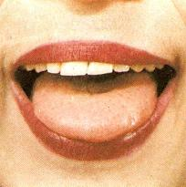  Вот и вышел на порог  Любопытный язычок.  «Что он скачет взад-вперед?» -  Удивляется народ.  Широко открыть рот — «жарко», закрыть рот — «холодно» | Чистим зубы  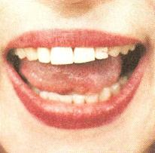  Чищу зубы, чищу зубы  И снаружи и внутри  Не болели, не темнели,  Не желтели чтоб они.
Месим тесто  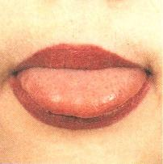  Улыбнуться, пошлепать языком между  губами — "пя-пя-пя-пя-пя...«, покусать кончик языка  зубками (чередовать эти два движения) | Чашечка  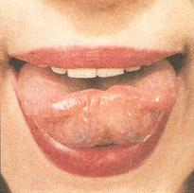  Ободок у языка – тонкая полоска,  Вверх его мы загибаем-  Чашечку мы получаем.
Шарики  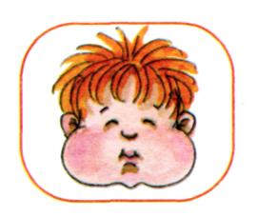  Надуть щёки, сдуть щёки  Дудочка    Мои губы – трубочка-  Превратились в дудочку,  Громко я дудеть могу:  Ду-ду-ду, ду-ду-ду. | Загнать мяч в ворота  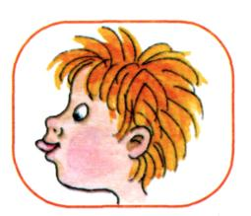  «Вытолкнуть» широкий язык между губами (словно загоняешь мяч в ворота), дуть с зажатым между губами языком (щеки не надувать)  Заборчик    Зубы ровно мы смыкаем  И заборчик получаем…  А сейчас раздвинем губы –  Посчитаем наши зубы.
Маляр  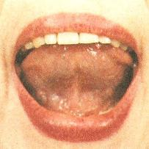  Красить потолок пора,  Пригласили маляра.  Челюсть ниже опускаем,  Язык к нёбу поднимаем,  Поведём вперёд-назад –  Наш маляр работе рад! | Грибочек  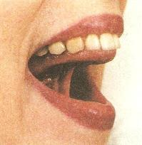  На лесной опушке,  Где жила кукушка,  Вырос гриб волнушка –  Шляпка на макушке.
Пароход гудит  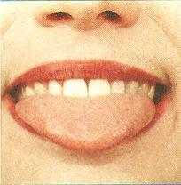  Губы в улыбке открыть рот с напряжением произнести долгое  "ы-ы-ы..." | Индюки болтают  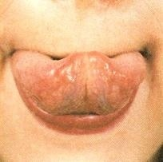  Рот чуть-чуть приоткрываю,  Язычок приподнимаю,  На губу положу, по губе им повожу.  Потом голос подключу:  Бл-бл-бл – заболбочу.
Киска  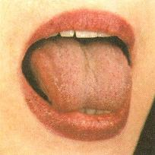  Губы в улыбке, рот открыт, кончик языка упирается в нижние зубы. выгнуть язык горкой, упираясь кончиком языка в нижние зубы | Лошадка  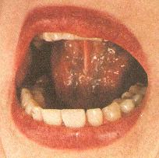  Я лошадка серый бок!  Цок-цок-цок.  Я копытцем постучу,  Цок-цок-цок.  Если хочешь – прокачу!  Цок-цок-цок.
Орешки  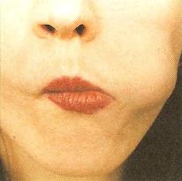  Рот закрыт, кончик языка с напряжением поочередно упирается в щеки, на щеках образуются твердые шарики - "орешки" | Часики  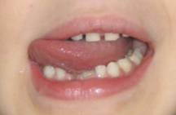  Влево –вправо, влево – вправо  Мой язык скользит лукаво:  Словно маятник часов,  Покачаться он готов.
Блинчик  Улыбнуться приоткрыть рот  положить широкий язык на нижнюю губу | Вкусное варенье  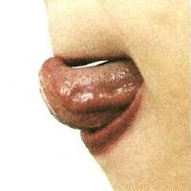  Ох и вкусное варенье!  Жаль, осталось на губе.  Язычок я подниму  И остатки оближу.

2.3. Скороговорки
Слово СКОРОГОВОРКА составлено из основ двух слов: СКОРО и ГОВОРИТЬ.
Скороговорки
- учат чёткому и внятному произношению;
- помогают овладеть техникой речи.
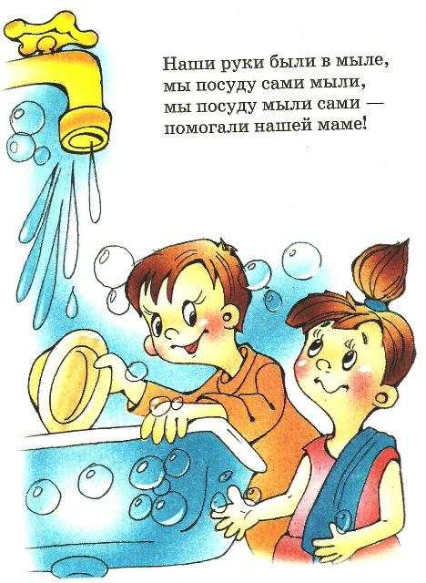 | Наши руки были в мыле,  мы посуду сами мыли,  мы посуду мыли сами –  Помогали нашей маме!  
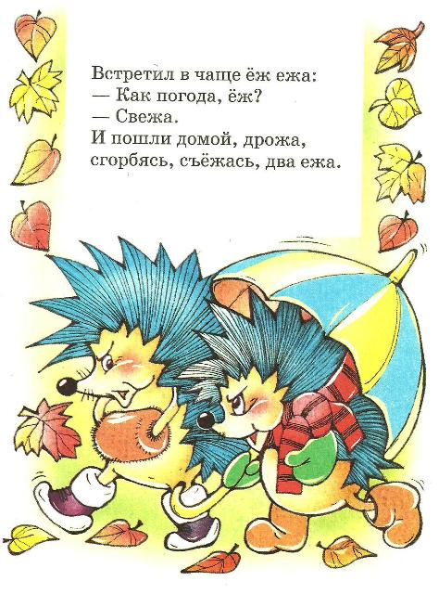 | Встретил в чаще ёж ежа:  - Как погода, ёж?  - Свежа.  И пошли домой, дрожа,  Сгорбясь, съёжась, два ежа.  
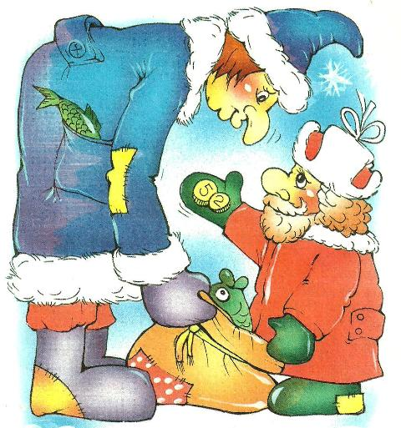 | Карп Карлыч  У Карла Карпыча  карпа купил.  
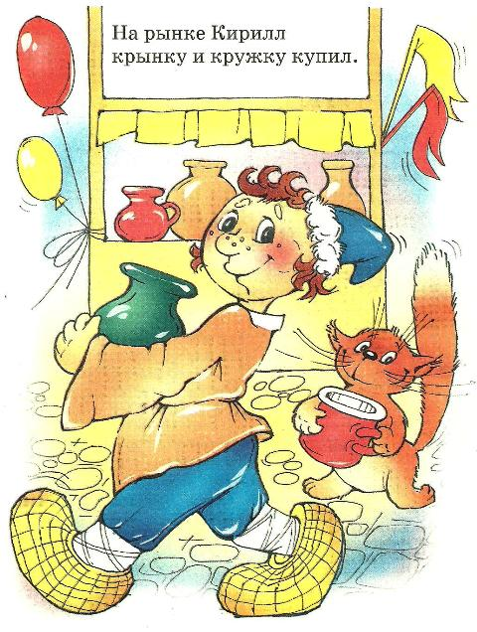 | На рынке Кирилл  крынку и кружку купил.  
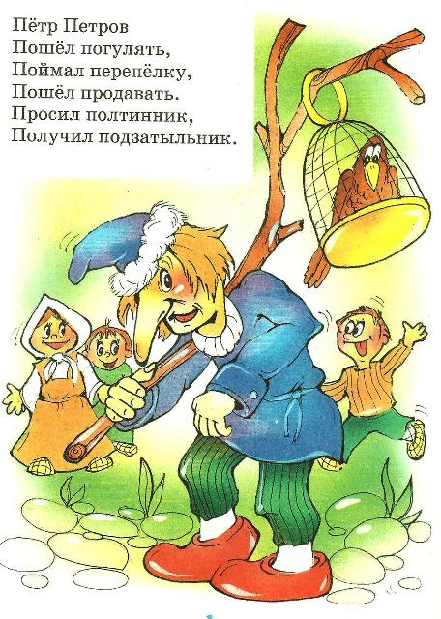 | Пётр Петров  Пошёл погулять,  Поймал перепёлку,  Пошёл продавать.  Просил полтинник,  Получил подзатыльник.  
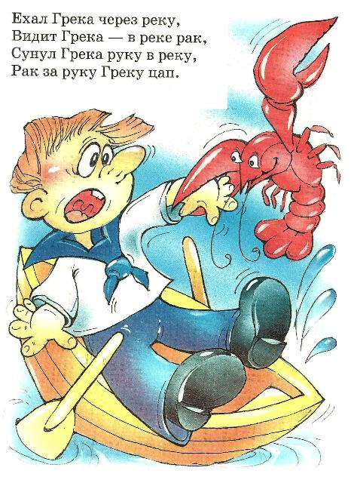 | Ехал Грека через реку,  Видит Грека – в реке рак,  Сунул Грека руку в реку,  Рак за руку Грека цап.  